Министерство сельского хозяйства
Российской Федерации

Департамент научно-технологической политики и образования

ФГБУ «Поволжская машиноиспытательная станция»

Протокол испытаний

№ 08-127-2011 (4010102)

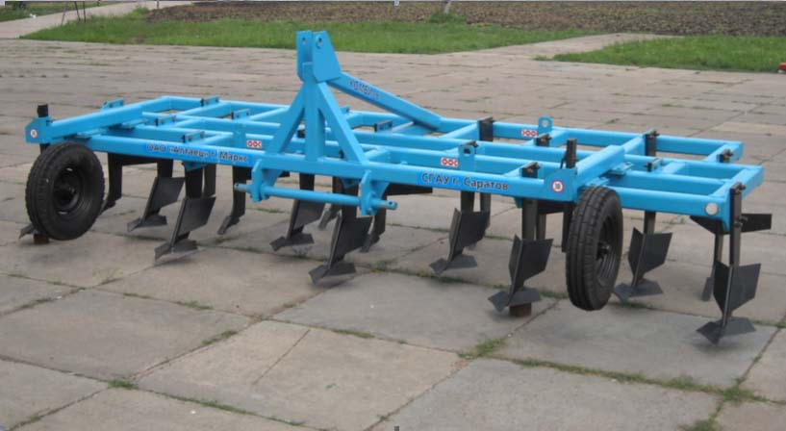

Почвообрабатывающего орудия КОМБИ-6

Изготовитель (разработчик) | Адрес
ООО «НПФ Престиж С», | 413117, г. Энгельс, ул. Тракторная 1, Саратовская область  Тел.: 8-9272217687, 8-9272204561,  8-9271063172  Факс: (8452) 22-84-73

Результаты испытаний (краткие)

Почвообрабатывающее орудие КОМБИ-6
Назначение | Почвообрабатывающее орудие КОМБИ-6 предназначено для основной обработки почв твёрдостью до 4,5 МПа и влажностью до 30%, не засоренных камнями, плитняком и другими препятствиями.
Качество работы :
- глубина обработки (сплошное рыхление), см  - среднее квадратическое отклонение, ±см  - глубина обработки (полосовое рыхление), см  - среднее квадратическое отклонение, ±см  - крошение, %, размер фракций:  до 50 мм  - глубина борозд, см  - подрезание пожнивных остатков и сорной растительности, %  сохранение стерни, % |  | 15,4÷21,5  1,1÷1,9  30,0÷36,4  0,5÷2,5  82,2÷92,8  9,9÷13,1  100  28,9÷29,8
Производительность, га/ч |  | 5,54 – (основная обработка почвы на глубину 16,4/31,0 см агрегатом  К-744Р3 + КОМБИ-6 );  3,47 – (основная обработка почвы на глубину 19,4/35,8 см агрегатом К-744Р3 + КОМБИ-6).
Условия эксплуатации:
- присоединение к трактору (способ агрегатирования) |  | Навесной
- перевод в рабочее и транспортное положение |  | Гидросистемой трактора
- настройка рабочих органов |  | На глубину обработки – опорными колесами орудия
- время подготовки машины к работе |  | 0,1ч
Агрегатирование |  | Тракторы класса 5 и более  К-744Р3
Трудоемкость ежесменного ТО |  | 0,1 чел.-ч
Эксплуатационная надежность |  | Хорошая
Удобство управления |  | Удобно
Безопасность выполнения работ |  | Обеспечена

Описание конструкции машины
Орудие навесного типа состоит из следующих основных узлов и механизмов: рамы, навесного устройства, опорных колёс, рабочих органов (бороздорежущих, рыхлительных и заравнивателей), механизма регулировки глубины обработки. Рама представляет собой сварную конструкцию из труб прямоугольного сечения. На раме установлены кронштейны крепления рабочих органов. В передней части рамы установлено навесное устройство.
Для выполнения технологического процесса основной разноуглубленной (ступенчатой) обработки почвы орудие оснащено тремя типами рабочих органов. На раме орудия два типа установлены в четыре ряда: два первых ряда – бороздорежущие, последующие два ряда – рыхлительные, стойки которых расположены на расстоянии 700 мм относительно друг друга. Третий тип – заравниватели установлены на рыхлительных рабочих органах. Бороздорежущий рабочий орган состоит из стойки, в нижней части которой установлена лапа, в средней - отвал, для которого предусмотрена возможность ступенчатого регулирования его по высоте относительно рабочей поверхности лапы. Лапа, сварной конструкции, изготовлена из серийного лемеха плуга общего назначения. Рыхлительный рабочий орган состоит из стойки и долота. В средней части стойки крепится заравниватель. Подрезающие части рабочих органов (лап и долот), по ширине захвата орудия, установлены с недокрытием в 145 мм, а по глубине хода долотья установлены ниже лап на 150 мм. В процессе работы орудие опирается на два опорных колеса, посредством которых обеспечивается регулирование глубины обработки орудия. Принцип работы орудия показан на технологической схеме.
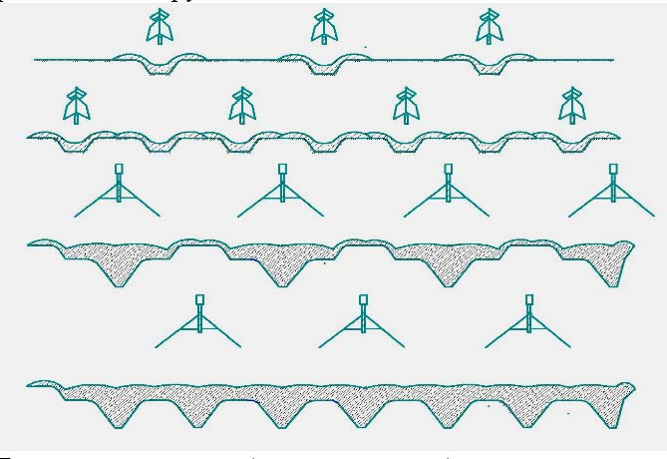
Бороздорежущие рабочие органы обеспечивают полосовое рыхление пласта почвы на глубину до 25 см, при этом отвалы обеспечивают перемещение верхней части взрыхленного пласта на необработанную часть поверхности почвы. Затем в работу включаются рыхлительные рабочие органы, обеспечивающие по ширине захвата орудия, в сочетании с бороздорежущими рабочими органами сплошное рыхление пахотного горизонта до 25 см и полосовое почвоуглубление до 40 см. Заравниватели обеспечивают заравнивание борозд по ходу бороздорежущих рабочих органов.

Техническая характеристика
Показатели | Численные значения
Габаритные размеры машины, мм
- длина | 3070
- ширина | 6400
- высота | 1850
Габаритные размеры машины в транспортном положении с К-701, мм
- длина | 8950
- ширина | 6400
- высота | По трактору
Ширина захвата, м | 6,4
Глубина обработки (сплошное / поло-совое рыхление), см | до 25 / до 40
Масса, кг | 2558
Рабочая скорость, км/ч | До 10

Результаты испытаний
Качество работы | Глубина сплошной обработки почвы 15,4-21,5 см (по ТУ – до 25 см), равномерная по всей ширине захвата. Среднее квадратическое отклонение – 1,1-1,9 см не превышает требования ТУ (не более 2 см). Глубина полосового почвоуглубления составила 30,0-36,4 см (по ТУ – до 40 см). Среднее квадратическое отклонение – 1,5-2,3 см. После прохода орудия по следу рыхлительных рабочих органов открываются борозды глубиной 10,8 - 13,0 см, что значительно превышает требуемые по ТУ – 7 см. Качество крошения почвы на всех фонах было хорошим. Содержание комков почвы размером до 50 мм – 82,2-92,8 % отвечало требованиям ТУ (71-75 %). Подрезание растительных и пожнивных остатков было полным. Содержание эрозионно-опасных частиц в слое 0-5 см не возрастало. Забивания и залипания рабочих органов почвой и растительными остатками не наблюдалось.  Условия испытаний отвечали требованиям ТУ. Влажность почвы (13,9-23,1%) по ТУ (до 30%), твердость почвы при этом составляла 1,0-4,6 МПа, по ТУ (до 4,5 МПа). Поля, где проводились испытания, были ровными и с уклоном до 3 град. Участки – однородные по механическому составу – чернозем обыкновенный среднесуглинистый со слабовыраженным микрорельефом.  Испытанный образец соответствует основным требованиям нормативных данных по агротехническим показателям и вписывается в технологию производства с/х продукции.
Производительность | Орудие КОМБИ-6, в зависимости от вида работ и класса трактора, выполняет технологический процесс обработки почвы при скорости движения 5,5-8,8 км/ч (К-744Р3). Соответственно производительность за 1ч основного времени составляет 3,47-5,54 га. Произ-водительность эксплуатационного времени составила 2,73-4,32 га/ч. Расход топлива за время сменной работы соответственно составляет 15,02 кг/га и 9,34 кг/га.  В работе агрегат обслуживался одним механизатором. Надежность технологического процесса – 0,99.
Безопасность движения | Навешивание орудия на энергосредство, при наличии быстросоединяющего устройства, не вызывает затруднения. Конструкцией орудия обеспечен удобный и безопасный доступ к местам технического обслуживания и элементы конструкции его не ограничивают обзор с рабочего места оператора, а вождение агрегата осуществляется в удобной рабочей позе. Перевод агрегата в транспортное положение и обратно осуществляется гидросистемой трактора с рабочего места оператора, без затруднений. По дорогам общего пользования орудие транспортируется автомобильным транспортом.  Транспортная скорость агрегата не должна превышать 25 км/ч.
Техническое обслуживание | ТО при эксплуатационной обкатке  - периодичность-1 раз  - трудоемкость-0,18 чел.-ч  Ежесменное ТО  - периодичность-8-10ч;  - трудоемкость-0,10 чел.-ч  Сезонное ТО (постановка на хранение)  - периодичность-1раз в сезон;  - трудоемкость-5,35 чел.-ч  Руководство по эксплуатации в достаточном объеме, доступной форме и качественно излагает все вопросы эксплуатации и технического обслуживания машины.

Заключение по результатам испытаний
Почвообрабатывающее орудие КОМБИ-6 соответствует требованиям ТУ и НД по показателям назначения, надежности и безопасности. Рекомендуется к применению в сельскохозяйственном производстве.
Испытания проведены: | Поволжской государственной зональной машиноиспытательной станцией.  446442, Самарская обл.,  Кинельский р-н, п.Усть-Кинельский, ул. Шоссейная, 82  Факс (846-63) 46-4-89, Тел. 46-1-43, 46-2-51  Е-mail povmis@mail.samtel.ru
Испытания провел: | С.А. Бобков
Источник информации: | Протокол испытаний № 08-127-2011 (4010102) от 5 декабря 2011 года

